6 | UNIDAD 6. COMUNICACIÓN ORAL Y ESCRITA
Nombre: _______________________________________________ Curso: _____ |  | Fecha: _______

- Escucha el siguiente corte radiofónico en esta dirección: Feria del Asociacionismo Juvenil en Informativos de Onda Cero.
¿En qué evento se han reunido las entidades juveniles? ¿En qué ciudad?

2. Visualiza el siguiente vídeo creado por el Consejo de la Juventud de Zaragoza en esta dirección: El CJZ en un minuto. ¿Qué pretende fomentar el CJZ?

3. Los textos normativos aparecen en diversos formatos. En este caso, esta modalidad textual acompaña a las imágenes de un vídeo. Se trata de la presentación del libro de Javier Iriondo Donde tus sueños te lleven, narrada por Pablo Motos. Vete a esta dirección: Donde tus sueños te lleven, de Javier Iriondo. Voz de Pablo Motos.

  - ¿Por qué estamos ante un texto normativo?

  - ¿Has detectado el uso del imperativo en el vídeo? Señala un ejemplo.

c. ¿Crees que el tono general del vídeo es para todos los públicos o solo para expertos en el tema?

MATERIAL FOTOCOPIABLE / © Oxford University Press España, S. A. Lengua castellana y Literatura 2º ESO
6
Nombre: _______________________________________________ Curso: _____ |  | Fecha: _______

- Una actividad tan cotidiana como es jugar lleva implícito un texto normativo: las reglas del juego. Visualiza las normas de «Riesgolandia», un juego propuesto por Unicef. Después, di si las siguientes afirmaciones son verdaderas (V) o falsas (F):
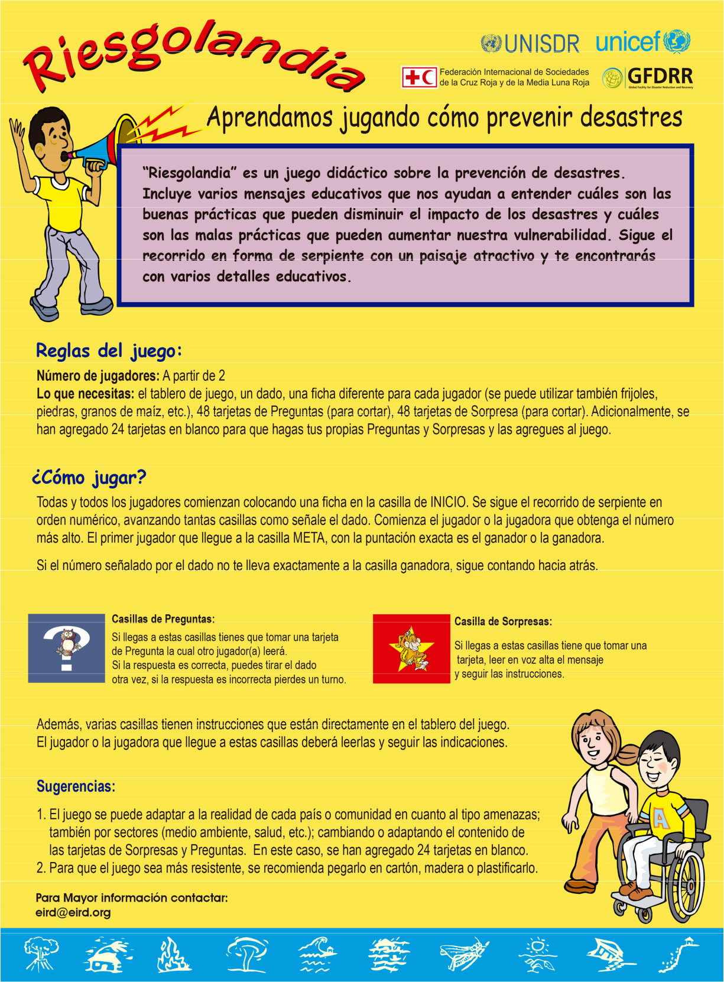

MATERIAL FOTOCOPIABLE / © Oxford University Press España, S. A. Lengua castellana y Literatura 2º ESO
6
Nombre: _______________________________________________ Curso: _____ |  | Fecha: _______
 |  | V F

  - El texto recoge las normas que el receptor debe seguir para un correcto uso del juego.

  - El objetivo que se pretende alcanzar mediante la aplicación de las normas o instrucciones del texto no es claro.

  - Entre las características del lenguaje destaca la claridad y la apelación al receptor.

  - La estructura con diferentes epígrafes distribuye los contenidos facilitando la comprensión.

  - El uso del código visual y verbal no potencia la claridad y el orden en las explicaciones.

- Relaciona los hipónimos con su hiperónimo correspondiente:

Rojo | ■ | ■ | Prenda
Estafa | ■ | ■ | Mamífero
Coliflor | ■ | ■ | Delito
Haya | ■ | ■ | Verdura
Pantalón | ■ | ■ | Ave
Vaca | ■ | ■ | Hortaliza
Jilguero | ■ | ■ | Árbol
Cebolla | ■ | ■ | Color

- Entra en esta dirección y visualiza este vídeo sobre los Encuentros Internacionales de Juventud: Cabueñes 2012.Encuentro 4. Participación juvenil en igualdad.

6
Nombre: _______________________________________________ Curso: _____ |  | Fecha: _______

- Completa el crucigrama con los hiperónimos correspondientes a cada grupo de palabras:

  - Gripe, paperas, Hepatitis, Neumonía.

  - León, gorrión, delfín, gorila.

  - Miguel de Cervantes, Lope de Vega, Benito Pérez Galdós, Gabriel García Márquez.

  - Ojos, hígado, páncreas, corazón.

  - Guitarra. piano, viola, contrabajo.

  - Lunes, miércoles, sábado, viernes.

5

4

6

3

1

2

- Observa las palabras destacadas en cada oración y determina si son hiperónimos o hipónimos.

  - Se quedó embriagado por el aroma de las flores.

  - Las rosas son sun flores favoritas.

  - Estaba muy cansado, así que se sentó en el sofá.

  - Estaba muy cansado, así que buscó desesperadamente un mueble para apoyarse.

MATERIAL FOTOCOPIABLE / © Oxford University Press España, S. A. Lengua castellana y Literatura 2º ESO
6
Nombre: _______________________________________________ Curso: _____ |  | Fecha: _______

  - Al anochecer, se tumbó en el césped para ver la Luna.

  - Le encanta ir al campo a ver si puede divisar cuerpos celestes.

  - ¿No te gustan los cereales para desayunar?

  - Para desayunar quiero copos de avena.

- Indica cuál de las siguientes palabras tienen un significado sinónimo de los términos asociación y asociacionismo.

alianza |  | disgregación
desvinculación |  | consorcio
desunión |  | hermandad
confederación |  | gremio
liga |  | agrupación
comunidad |  | separación
aislamiento |  | grupo

MATERIAL FOTOCOPIABLE / © Oxford University Press España, S. A. Lengua castellana y Literatura 2º ESO

